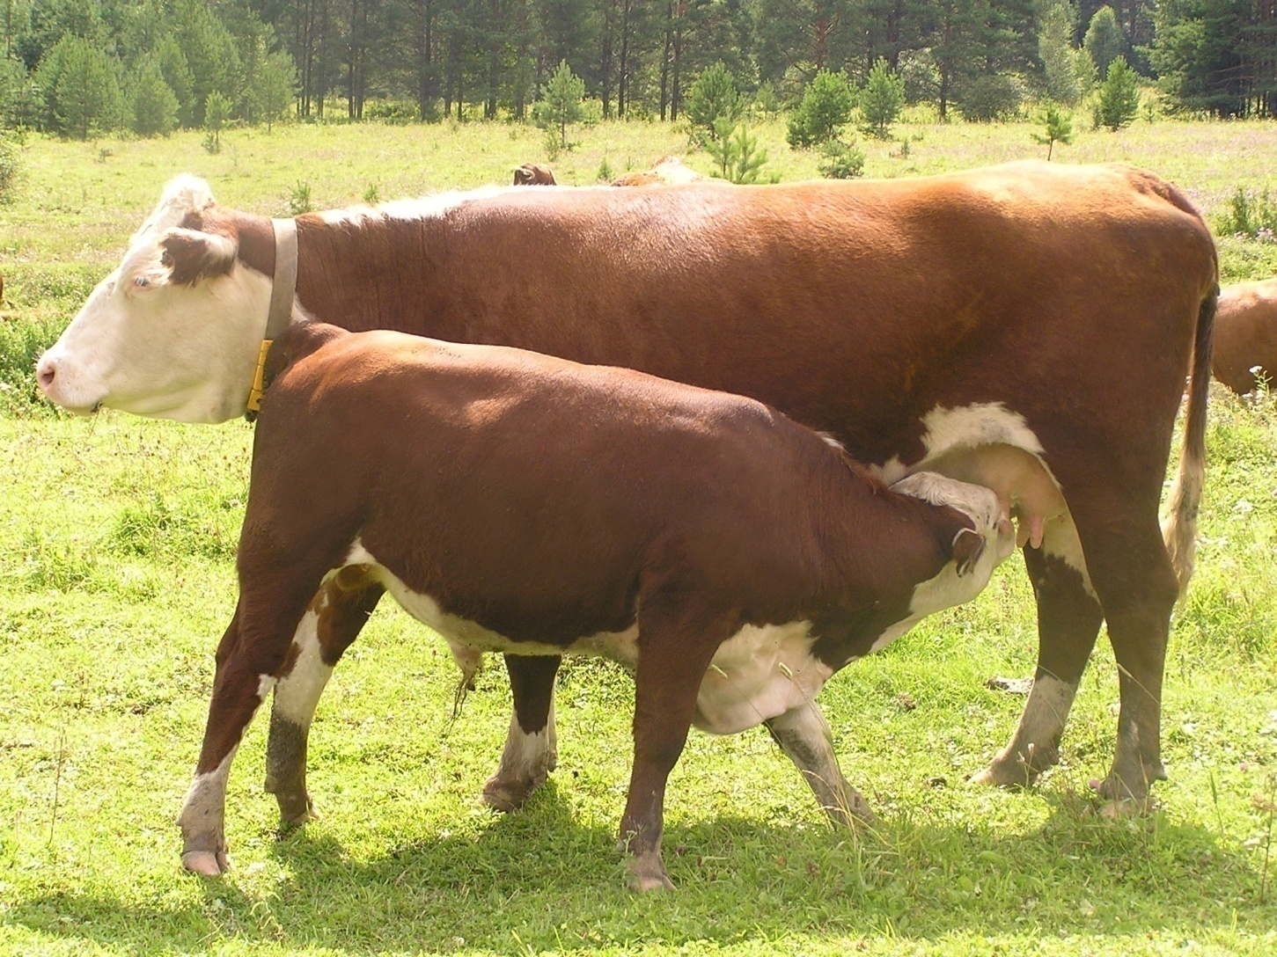

Учредитель - Администрация Пеньковского сельсовета Маслянинского района Новосибирской области

ФИО главного редактора – Черний Геннадий Валериевич

Порядковый номер выпуска 15 (из ___)

дата «14» декабря 2018г.

время подписания в печать 16 час. 30 мин.

Тираж 10 экз.

Адрес редакции:633572, Новосибирская область, Маслянинский район, с. Пеньково, ул.Центральная, д.17

СОВЕТ ДЕПУТАТОВ ПЕНЬКОВСКОГО СЕЛЬСОВЕТА

МАСЛЯНИНСКОГО РАЙОНА НОВОСИБИРСКОЙ ОБЛАСТИ

(пятого созыва)

# РЕШЕНИЕ

(сороковая сессия)

от 14 декабря 2018 года с. Пеньково № 157

О внесении изменений в Устав Пеньковского сельсовета

Маслянинского района Новосибирской области

В соответствии с Федеральным Законом [от 06.10.2003 года № 131-ФЗ](http://zakon.scli.ru/ru/legal_texts/act_municipal_education/index.php?do4=document&id4=96e20c02-1b12-465a-b64c-24aa92270007) «Об общих принципах организации местного самоуправления в Российской Федерации», и в целях приведения Устава Пеньковского сельсовета Маслянинского района Новосибирской области в соответствие с действующим законодательством, Совет депутатов Пеньковского сельсовета Маслянинского района Новосибирской области решил:

1. Принять муниципальный правовой акт о внесении изменений и в Устав Пеньковского сельсовета Маслянинского района Новосибирской области, согласно приложения.

2. В порядке, установленном Федеральным законом от 21.07.2005 г. № 97-ФЗ « О государственной регистрации Уставов муниципальных образований», предоставить муниципальный правовой акт о внесении изменении и в Устав Пеньковского сельсовета Маслянинского района Новосибирской области на государственную регистрацию в Главное управление Министерства юстиции Российской Федерации по Новосибирской области.

3. Главе Пеньковского сельсовета Маслянинского района Новосибирской области опубликовать муниципальный правовой акт о внесении изменении в Устав Пеньковского сельсовета в установленный законом срок после государственной регистрации.

4. Настоящее решение вступает в силу после опубликования в газете «Пеньковские Вести».

|  |  |
| --- | --- |
| Глава  Пеньковского сельсовета  Маслянинского района  Новосибирской области  _____________Г.В. Черний | Председатель Совета депутатов  Пеньковского сельсовета  Маслянинского района  Новосибирской области  _______________С.А. Огнева |

Приложение к решению

40-й сессии Совета депутатов

Пеньковского сельсовета

Маслянинского района Новосибирской области

от 14 декабря 2018 года № 157

О ВНЕСЕНИИ ИЗМЕНЕНИЙ В УСТАВ

ПЕНЬКОВСКОГО СЕЛЬСОВЕТА

МАСЛЯНИНСКОГО РАЙОНА НОВОСИБИРСКОЙ ОБЛАСТИ

* 1. **В статье 6 "Права органов местного самоуправления на решение вопросов, не отнесенных к вопросам местного значения поселения"**

**Часть 1 дополнить пунктом 16) следующего содержания:**

16) осуществление мероприятий по защите прав потребителей, предусмотренных [Законом](http://www.consultant.ru/document/cons_doc_LAW_296169/#dst0) Российской Федерации от 7 февраля 1992 года N 2300-1 "О защите прав потребителей".

* 1. **Дополнить статьей 22.1. следующего содержания:**

"**Статья 22.1. Основные гарантии осуществления полномочий лиц, замещающих муниципальные должности Пеньковского сельсовета Маслянинского района Новосибирской области"**

"1. Депутатам, председателю Совета депутатов Пеньковского сельсовета Маслянинского района Новосибирской области, Главе Пеньковского сельсовета Маслянинского района Новосибирской области гарантируются условия для беспрепятственного и эффективного осуществления полномочий, защита прав, чести и достоинства.

2. Депутаты Совета депутатов Пеньковского сельсовета Маслянинского района Новосибирской области осуществляют свою деятельность в следующих формах:

1) участие в сессиях, работе постоянных комиссий, рабочих группах Совета депутатов Пеньковского сельсовета Маслянинского района Новосибирской области;

2) внесение на рассмотрение Совета депутатов Пеньковского сельсовета Маслянинского района Новосибирской области проектов муниципальных актов;

3) направление депутатских запросов, обращений депутата;

4) в иных формах, в соответствии с действующим законодательством.

3. Депутатам, председателю Совета депутатов Пеньковского сельсовета Маслянинского района Новосибирской области, Главе Пеньковского сельсовета Маслянинского района Новосибирской области гарантируются:

1) право на получение информации;

2) право на посещение:

а) органов государственной власти Новосибирской области, государственных органов Новосибирской области;

б) органов местного самоуправления и муниципальных органов муниципальных образований Новосибирской области;

3) прием в первоочередном порядке:

а) должностными лицами органов государственной власти Новосибирской области, государственных органов Новосибирской области;

б) должностными лицами органов местного самоуправления и муниципальных органов Пеньковского сельсовета Маслянинского района Новосибирской области;

в) руководителями муниципальных унитарных предприятий и муниципальных учреждений, учредителем которых является Пеньковский сельсовет Маслянинского района Новосибирской области.

Помимо гарантий, предусмотренных частью 3 настоящей статьи, депутатам гарантируются право на депутатский запрос и на обращение депутата.

4. Депутатам, председателю Совета депутатов Пеньковского сельсовета Маслянинского района Новосибирской области, Главе Пеньковского сельсовета Маслянинского района Новосибирской области*,* осуществляющим свои полномочия на постоянной основе, также гарантируются:

1) оплата труда;

2) ежегодные основной и дополнительный оплачиваемые отпуска;

3) предоставление служебного помещения (рабочего места), оборудованного мебелью, средствами связи (включая доступ к информационно-телекоммуникационной сети «Интернет»), компьютерной техникой (компьютером, принтером), копировально-множительной техникой;

4) возможность использования служебного автотранспорта.

5) ежемесячная доплата к страховой пенсии по старости (инвалидности), назначенной в соответствии с федеральным законодательством, при осуществлении своих полномочий не менее четырех лет. Ежемесячная доплата к страховой пенсии устанавливается лицам, уволенным (освобожденным от должности) в связи с прекращением полномочий (в том числе досрочно), за исключением случаев прекращения полномочий, связанных с виновными действиями.

5. Оплата труда Главы Пеньковского сельсовета Маслянинского района Новосибирской области*,* депутата, председателя Совета депутатов Пеньковского сельсовета Маслянинского района Новосибирской области*,* осуществляющих свои полномочия на постоянной основе, состоит из ежемесячного денежного содержания (вознаграждения), ежемесячных и иных дополнительных выплат, определяемых в соответствии с федеральным законодательством и законодательством Новосибирской области.

6. Главе Пеньковского сельсовета Маслянинского района Новосибирской области*,* депутатам, председателю Совета депутатов Пеньковского сельсовета Маслянинского района Новосибирской области*,* осуществляющим свои полномочия на постоянной основе, гарантируется предоставление ежегодного основного оплачиваемого отпуска продолжительностью 30 календарных дней и ежегодного дополнительного оплачиваемого отпуска продолжительностью не более 13 календарных дней.

При предоставлении ежегодного основного оплачиваемого отпуска один раз в год производится единовременная выплата, не превышающая двукратного размера ежемесячного денежного содержания (вознаграждения).

7. Депутатам, председателю Совета депутатов Пеньковского сельсовета Маслянинского района Новосибирской области*,* осуществляющим свои полномочия на непостоянной основе, гарантируется возмещение расходов на проезд от места жительства к месту нахождения Совета депутатов Пеньковского сельсовета Маслянинского района Новосибирской области и обратно в целях исполнения своих полномочий.

8. Депутаты, председатель Совета депутатов Пеньковского сельсовета Маслянинского района Новосибирской области*,* Глава Пеньковского сельсовета Маслянинского района Новосибирской области вправе получать копии муниципальных правовых актов Пеньковского сельсовета Маслянинского района Новосибирской области.

9. Глава Пеньковского сельсовета Маслянинского района Новосибирской области имеет право на обеспечение во внеочередном порядке служебным жилым помещением на период осуществления полномочий, а при отсутствии служебного жилого помещения – на возмещение расходов на наем (поднаем) жилого помещения.

10. Порядок реализации гарантий депутатам, председателю Совета депутатов Пеньковского сельсовета Маслянинского района Новосибирской области*,* Главе Пеньковского сельсовета Маслянинского района Новосибирской области, определенных настоящей статьей, за исключением гарантий, предусмотренных подпунктом "а" пункта 2 и подпунктом "а" пункта 3 части 3 настоящей статьи, устанавливается муниципальными правовыми актами Совета депутатов Пеньковского сельсовета Маслянинского района Новосибирской области».

* 1. **В статье 32 «Полномочия администрации»**

**Часть 1 дополнить пунктом 68) следующего содержания:**

68) осуществление мероприятий по защите прав потребителей, предусмотренных [Законом](http://www.consultant.ru/document/cons_doc_LAW_296169/#dst0) Российской Федерации от 7 февраля 1992 года N 2300-1 "О защите прав потребителей".

* 1. **В Статье 44.1. "Содержание правил благоустройства территории Пеньковского сельсовета"**

**Часть 2 дополнить пунктом 16 следующего содержания:**

16) участия, в том числе финансового, собственников и (или) иных законных владельцев зданий, строений, сооружений, земельных участков (за исключением собственников и (или) иных законных владельцев помещений в многоквартирных домах, земельные участки под которыми не образованы или образованы по границам таких домов) в содержании прилегающих территорий;

**Часть 2 дополнить пунктом 17 следующего содержания:**

17) определения границ прилегающих территорий в соответствии с порядком, установленным законом Новосибирской области;

|  |  |
| --- | --- |
| Глава  Пеньковского сельсовета  Маслянинского района  Новосибирской области  _______ Г.В. Черний | Председатель Совета депутатов  Пеньковского сельсовета  Маслянинского района  Новосибирской области  ________ С.А. Огнева |